BREF RESUME

ORGANISATION NON GOUVERNEMENTALE EAGLE-CÔTE D’IVOIRE,
RAPPORT ANNUEL JANVIER-DECEMBE 2019
De résultats positifs ont été obtenus fruit de la collaboration entre EAGLE-Côte d’Ivoire, le Ministère des Eaux et Forêt et l’UCT dans les domaines des investigations, des arrestations, des poursuites judiciaires et de la couverture médiatique, au cours de l’année 2019. L’accent a été mis sur le commerce illicite d’espèces sauvages protégées, notamment les peaux de panthère, de crocodile, de lion, l’ivoire sculpté. Ces activités comprenaient également des collaborations le gouvernement. L’équipe de EAGLE Côte-d’Ivoire a multiplié ses efforts entamés durant l’année en vue d’améliorer son professionnalisme à la suite de nouvelles directives, recommandations et propositions en collaboration avec l’Unité de coordination centrale (CCU) d’EAGLE. Des résultats tangibles ont été obtenus même si certains objectifs fixés n’ont pu été atteints dans certains compartiments de l’ONG. Le trafic concerne le commerce illégal des peaux d’animaux protégés et de l’ivoire ont été le ciblage principal durant cette période. Le constat est que le niveau de la criminalité faunique est loin de baisser dans le pays. Des opérations menées ont conduit à l’interpellation de neuf trafiquants majeurs opérant dans le trafic illégal d’espèces protégées. Tous ces cas ont été portés devant le tribunal de première instance du plateau. Côte procès, le réseau international du Sieur Tran Van Tu et ses complices démantelés en janvier 2018 a connu son épilogue le 31 mai avec le jugement effectif des prévenus. Au nombre de 6 trafiquants, ils ont écopé de la peine de 12 mois prévue par la loi sur la faune en Côte d’Ivoire. EAGLE-Côte d’Ivoire a accueilli un super volontaire ; après le Kenya et le Cameroun pour poursuivre son programme de formation et de partage d’expérience. En ce qui concerne le Réseau EAGLE International, ce sont 171 trafiquants qui ont fait l’objet d’arrestation dans huit pays où EAGLE est présent.

ORGANISATION NON GOUVERNEMENTALE EAGLE-CÔTE D’IVOIRE,
RAPPORT ANNUEL
Janvier-Décembre 2019

Vue d’ensemble

Investigations
- Au total, 320 Missions d'enquête ont été effectuées dans une région (District d’Abidjan).
- Le réseau d’informateurs se constitue peu à peu et devant permettre à avoir de bons résultats à venir.
Opérations
- Des opérations ont été menées dans deux régions aboutissant à 9 trafiquants majeurs arrêtés. EAGLE-Côte d’ivoire a fourni une assistance juridique pour ces neuf cas d’arrestation dont les dossiers sont en instruction. Les trafiquants ont été arrêtés avec en leur possession plusieurs produits illégaux issus de la faune.
- Les opérations sur l’ivoire brut et sculpté, sur les écailles de pangolin, et sur les peaux représentent respectivement 60%, 20%, 20% chacune.
Legal
- 11 trafiquants ont été portés devant le tribunal de première instance d’Abidjan Plateau. Parmi ces 11 criminels fauniques, 6 faisaient partie du réseau vietnamien de Tran Van Tu arrêté en janvier 2018 pour trafic d’écailles et d’ivoire, et d’os de félins. Sur les 11, 9 trafiquants représentant 3 affaires ont été jugés et reconnus coupables d’infraction liée à la législation de la faune en Côte d’Ivoire. Un trafiquant n’a pu être jugé car son dossier est toujours en phase d’instruction. Par contre un autre trafiquant n’a pas été reconnu coupable des faits.
Médias
- Au total 384 articles médiatiques ont été produits dans les médias nationaux (Tv, internet, radio, presse écrite).

Management
- Le rapport annuel 2018 a été mis en ligne
- Le rapport semestriel 2019 a été mis en ligne
- Après plusieurs interviews pour étoffer le département investigation, seul un candidat en investigation a réussi à test et a entamé intégrer le projet mi-année 2019
- L’accent a été mis sur le renforcement du département investigation en enquêteur afin de booster nos résultats de l’année 2019.

Relations extérieures
- L’équipe a rencontré le commissaire de la CAAT (cellule Aéroportuaire Anti Trafic), une unité spéciale basée au sein de l’Aéroport d’Abidjan afin d’entamer une collaboration avec cette cellule lorsqu’elle saisira des produits fauniques ou les espèces sauvages protégées.

- Participation du département juridique à un atelier de travail sur la protection de la faune mis en place par le Ministère des Eaux et Forêts

- EAGLE-Côte d’Ivoire a pris part aux ateliers d’évaluation des risques de crimes environnementaux en Côte d’Ivoire, organisé par la banque mondiale en partenariat avec le ministère des finances.

Points focaux stratégies
- Au cours de cette période, les activités sont articulées autour de la lutte contre le commerce illégal de l’ivoire, des écailles de pangolin, des peaux (lion, léopard, crocodile), des contrebandes avec lesquelles les trafiquants ont été appréhendés.
- L’objectif stratégique était d’amener EAGLE-Côte d’Ivoire à un niveau d’avantage plus élevé en mettant l’accent sur l’amélioration des stratégies et techniques d’enquête pour s’attaquer à plus de gros trafiquants.
- Les activités relevant des relations extérieures ont porté sur des questions liées aux différentes collaborations de haut niveau avec des fonctionnaires du Ministère des Eaux et Forêts, de l’Unité de lutte contre la Criminalité (UCT) pour entretenir, voire améliorer la bonne communication entre les différentes entités.

Activités EAGLE
Des résultats tangibles ont été enregistrés au cours durant l’année 2019 au sein du réseau EAGLE.
Voici les points saillants :
- 171 trafiquants d'animaux sauvages et d’autres criminels arrêtés dans 8 pays
- Au moins dans 9 des cas, la corruption était si flagrante qu'elle s’est vue le jour de l’opération.
- 112 trafiquants d’ivoire ont été arrêté avec plus de 1000 kg d'ivoire, qui comprend 300 défenses d’éléphants et 500 pièces d’objet sculptés.
- 18 trafiquants majeurs opérant dans le trafic des écailles de pangolins ont été arrêtés dans une série d'opérations, ce qui conduit à une répression réussie sur réseaux internationaux de trafiquants au Cameroun, en Côte d’Ivoire plus de 1800 kg d'écailles saisis.
- 3 grands trafiquants de singes arrêtés au Cameroun et au Congo où respectivement un chimpanzé et un mandrill tous secourus vivants.
- 90% des trafiquants arrêtés est resté derrière les barreaux.
- 2505 pièces médiatiques sur les arrestations et les poursuites EAGLE publiées dans les médias nationaux et au moins 7 pièces médiatiques internationales publiées.

CONTENU

Bref résume…………………………………………………………………………………………………….….1
Vue d’ensemble………………………………………………………………………………….………….…..2
Contenu……………………………………………………………………………………………………….…..….5
Rapport narratif………………………………………………………………………………………………...…5
- Investigation……………………………………………………………………………………………….…6
- Opération……………………………………………………………………………………………….…..…6
- Legal…………………………………………………………………………………………………………...…7
- Média…………………………………………………………………………………………………….………8
- Management……………………………………………………………………………………………......9
- Relations extérieures………………………………………………………………………..…………...9
- EAGLE-Côte d’Ivoire……………………………………………………………………………………..…9
- Perception de la répression contre les trafiquants et la criminalité faunique ..10
Annexe1 : les cas devants les tribunaux année 2019………………………………………….. 11
Annexe 2 : Les liens spéciaux de média année 2019………………………………….……… …16

RAPPORT NARRATIF
Ce rapport couvre la période de janvier à décembre 2019 et se concentre sur les progrès réalisés dans les activités des différents départements : enquête, opérations, le juridique, les médias. Les stratégies peaufinées pour réussir à avoir un impact sur les opérations de criminalité faunique liée aux espèces sauvages protégées en Côte d’Ivoire, les progrès dans les relations avec le gouvernements ivoirien, organismes non gouvernementaux frères pour conjuguer nos efforts pour réussir la lutte contre le trafic dans le pays.

1. Investigations
320 missions d’enquêtes ont été réalisées sur le terrain entre janvier et décembre 2019 dans le District Autonome d’Abidjan et dans 88 départements. Plusieurs recrutements ont été menés en vue de renforcer le groupe d’enquêteurs. Après les entretiens, Six enquêteurs ont été retenus pour être testés. Mais un seul d’entre eux à réussir à son texte continue sa période de test. Le réseau d’informateurs s’est constitué peu à peu et pourra aider le projet au démantèlement des réseaux de trafiquants les mois à venir.

2. Opérations
Cinq opérations d’arrestation ont été menées dans deux régions du pays (le district d’Abidjan. Des opérations au cours desquelles 9 trafiquants ont été arrêtés. Les interpellés ont tous été présentés devant la justice. Cinq espèces protégées faisaient partie de ce trafic : l’éléphant dont les opérations représentent 2 ivoires sculptés, 4 ivoires brut, le lion, la panthère avec respectivement une et deux peaux saisies, la tortue de mer avec 2 carapaces, un perroquet Gris du Gabon, et un autre appelé Timneh, 4 peaux de crocodile, 148 kg de pangolin. Les personnes interpellées étaient respectivement de nationalié ivoirienne, sénégalaise, et burkinabè. Toutes ces arrestations ont été possible grâce à la collaboration entre le ministère des Eaux et Forêts, l’UCT, avec l’assistance technique de EAGLE-Côte d’Ivoire.

Tableau des Opérations du projet EAGLE-Côte d’Ivoire
Nombres d’opérations réalisées | Nombres de trafiquants arrêtés au cours des opérations | Types et quantités des produits fauniques saisis, autres saisies
5 | 9 | 6 ivoires dont 2 sculptés et 4 bruts, 1 peau de lion, 2 peaux de panthère, 2 carapaces de tortue, 1 perroquet Gris du Gabon, 1 perroquet Timneh, 4 peaux de crocodile, 148 kg d’écailles de pangolin.

3. Juridique
Le département juridique a travaillé sur le suivi juridique avant, pendant et après l’arrestation des trafiquants. Les visites des prévenus en garde à vue, puis dans les différentes maisons d’arrêts. Le département juridique a été impliqué dans les rencontres avec les juges d’instructions et les procureurs. Entre janvier et décembre 2019, 6 cas ont été portés devant les instances de juridictions pour infraction à la législation portant sur le trafic d’ivoires brut et sculpté et de peaux de lion, panthère, d’écailles de pangolin, et de carapace de tortue. 9 condamnations prononcées de trafiquant portant sur les affaires ci-dessus énumérées. Les autres cas sont encore en phase d’instruction.
Par ailleurs, le département a participé à un jugement qui a eu lieu dans le mois de mai 2019. A noter parmi ces condamnations, la bande à Tran Van du réseau criminel du trafiquant international opérant le trafic d’ivoire et des écailles de pangolin ainsi que des os de félins ; n’ont écopé que de 12 mois comme peine maximale ce qui soulève encore une fois la question de la loi faunique laxiste dans le pays. A ce jour, l’opération stop à l’ivoire de janvier 2018 qui a vu Tran Van Tu et ses 5 autres de ses complices mis aux arrêts, reste la plus grande opération d’arrestation jamais réalisée en Côte d’Ivoire.

Récapitulatif des activités du département juridique
Nombre de mission (Lieu) Abidjan et District | Nombre de mission hors Abidjan  (Lieu) | Nombre de trafiquants derrière les barreaux : MACA | Nombre de trafiquants jugés et condamnés | Les peines de prison durant l’année | Nombre de trafiquants condamnés  (Peine de prison) | Nombres d’audiences suivies
158 | 1, à Agboville | 12 | 10 | 4 | 12 mois, 6 mois, 3 mois, 2 mois | 3

4. Média
Ayant pour objectif de faire publier 30 articles par mois afin de créer un effet dissuasif, le département média du projet EAGLE-Côte d’Ivoire est sur la bonne voie en vue d’atteindre les objectifs et buts fixés. En effet, ce sont plus de 384 publications, Télé, Radio, Internet et Presse écrite qui ont été réalisés au cours de l’année 2019. Le travail effectué par le département a été de bonne qualité durant l’année 2019 d’autant plus que les 384 publications (une) publication par jour correspondant à l’objectif fixé par le CCU.

Tableau des productions médiatiques
Nombre total de pièces
Médiatiques : 384
Télévision | Radio | Presse écrite | Internet
1 | 195 | 32 | 156

5. Management
Au cours de l’année 2019, EAGLE-Côte d’Ivoire est resté sur la bonne dynamique du groupe l’année précédente pour booster les activités de manière quantitatives et qualitatives dans tous les départements. Ce qui a permis la mise aux arrêts de 9 trafiquants réalisés durant cette année 2019. Le Management a continué le recrutement des enquêteurs en vue de donner un nouveau souffle au département enquête. Aussi, Il s’agit pour le management de maintenir le niveau de bons résultats en formant, et en mettant à disposition des départements, les moyens adéquats pour faciliter le travail de ceux-ci.

6. Relations extérieures
EAGLE-Côte d’Ivoire continue de collaborer avec le gouvernement ivoirien en menant des rencontres avec différentes autorités : le ministère des Eaux et Forêts, le ministère de la Justice et Gardes des Sceaux, le ministère de l’intérieur et de la sécurité à travers son Unité de Lutte contre la Criminalité Transnationale Organisée (UCT). Des relations sont également entretenues avec le monde diplomatique et les organismes nationaux et internationaux officiant dans l’environnement en vue de conjuguer nos efforts dans la lutte contre le trafic d’espèces protégées.

7. EAGLE-Côte d’Ivoire
L’année 2019 a vu EAGLE-Côte d’Ivoire donner son appui technique dans l’arrestation des trafiquants nationaux et transnationaux opérant pour les uns dans le trafic illégal de l’ivoire, des écailles de pangolin et pour les autres connus pour le commerce illicite des peaux d’espèces sauvages protégées. L’ONG a multiplié durant toute l’année, a multiplié les bonnes stratégies répondant aux activités des départements afin d’obtenir le meilleur de chacun dans la quête perpétuelle d’atteindre les objectifs fixés chaque année. Fort ce succès, et des saisies antérieures, le projet EAGLE-Côte d’Ivoire entend rester sur cette dynamique l’année 2020. Par ailleurs, EAGLE-Côte d’Ivoire a enregistré l’arrivée de Gaspard Julien-Laferrière en tant que volontaire en vue d’apporter sa pierre à l’édifice et aussi profiter de l’expérience du groupe déjà en place.

8. Degré du trafic faunique en Côte d’Ivoire
La mission EAGLE-Côte d’Ivoire a mis en lumière l’étendue du commerce des espèces protégées dans le pays durant cette année. La lutte durant cette période a porté sur le trafic de l’ivoire et d’ivoire sculpté, et sur les peaux de lion, panthère, crocodile, trafic d’écailles de pangolin. Ces opérations ont permis de réaliser l’étendue des réseaux criminels fauniques opérant sur le trafic de la faune protégée en Côte d’Ivoire car en dépit des avertissements et des arrestations précédentes le commerce illégal des espèces protégées est loin de s’affaiblir. Pour cette année 2019, l’équipe EAGLE-Côte d’Ivoire a tenu compte de cet aspect et compte profiter de l’expérience acquise depuis son installation pour intensifier ses efforts dans le but d’atteindre les résultats probants. La procédure EAGLE est un moyen efficace qui permet d’agir sur plusieurs dimensions : envoyer un signal fort aux trafiquants, un encouragement aux autorités en charge de sanctionner ces trafiquants, ainsi que sur l’urgence de faire appliquer la loi faunique avec une plus grande sévérité afin de maximiser l’effet dissuasif.

Annex 1 : les cas devants les tribunaux, année 2019

Opération 1 : la mise sous verrous de Abdoulaye Sanogo, spécialiste de vente de toute sorte de produits fauniques janvier 2019

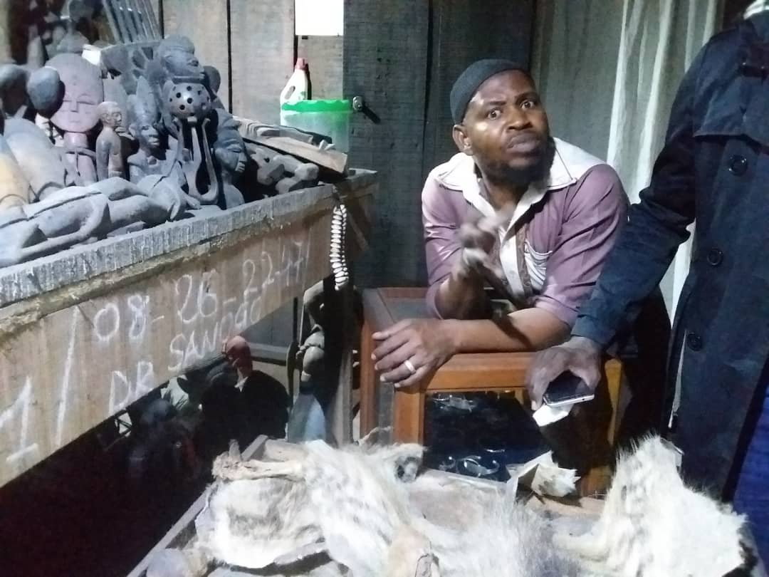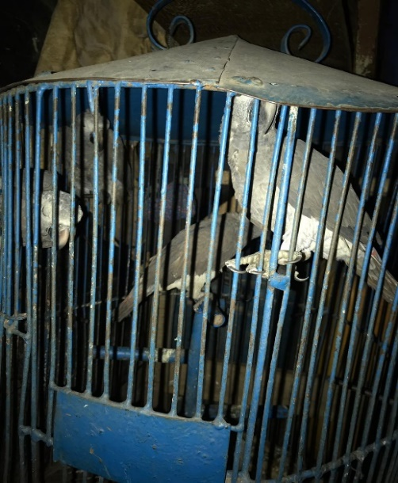

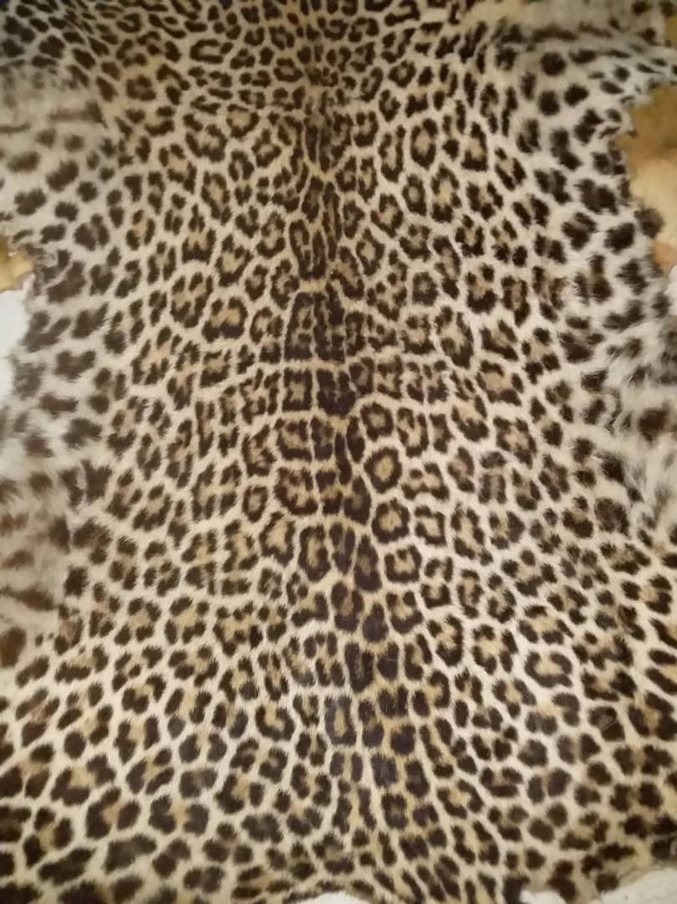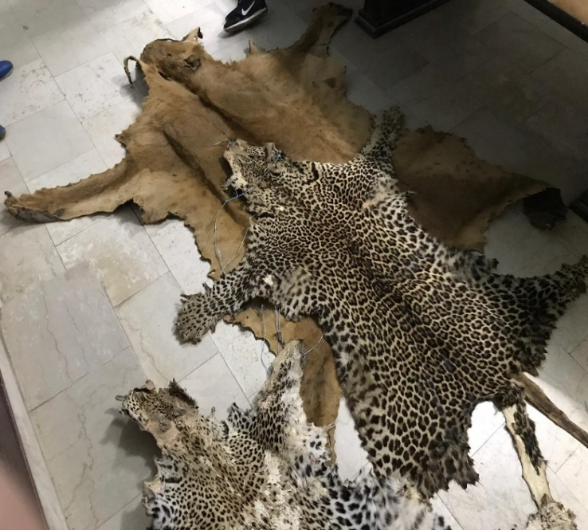

Opération 2 : arrestation de Djibril Gueye, vendeur d’objets sculptés en ivoire, mars 2019

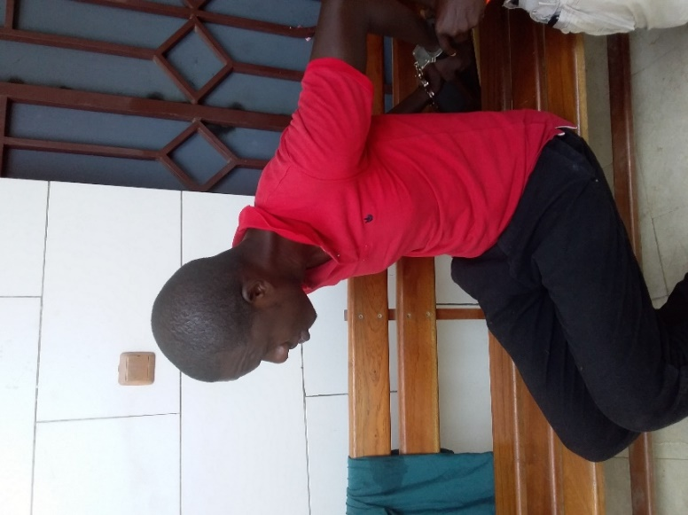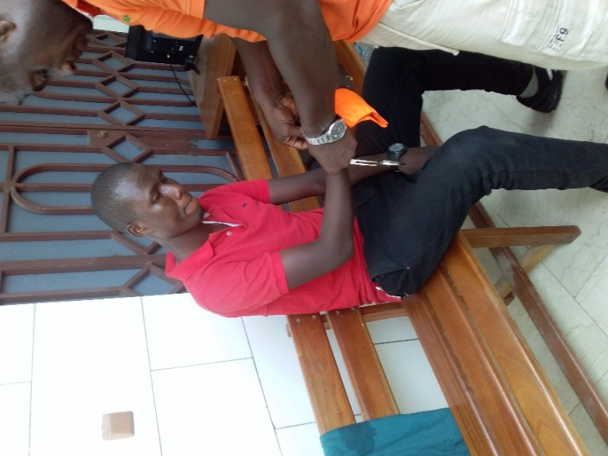

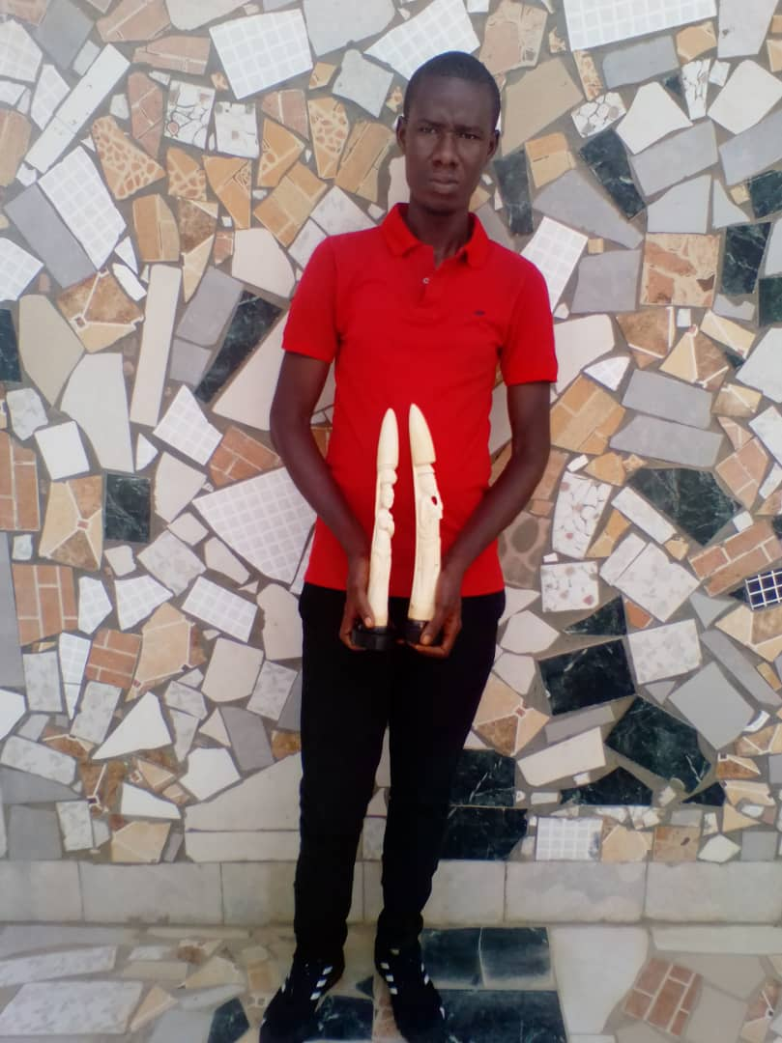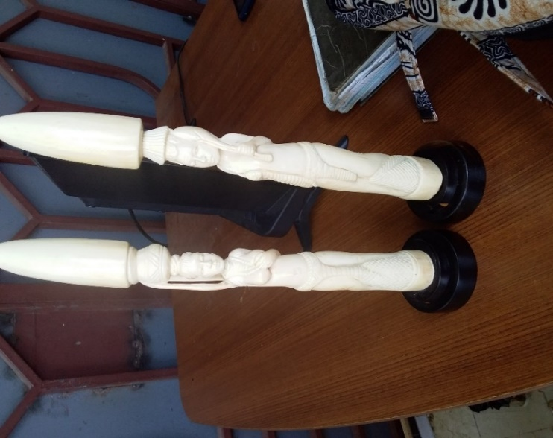

Opération 3 : arrestation de Edwige Toukoué, Rodrigue Kouassi relatif relative à la détention et circulation et commercialisation de 150 kg d’écailles de pangolin août 2019

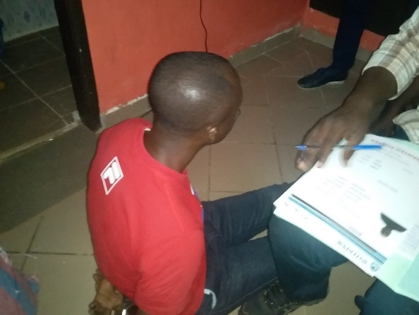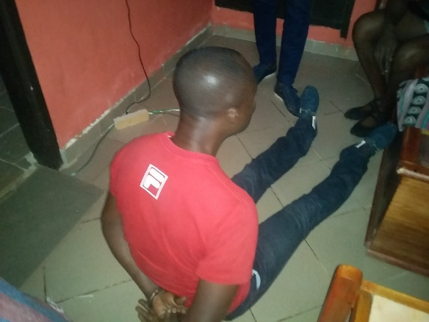
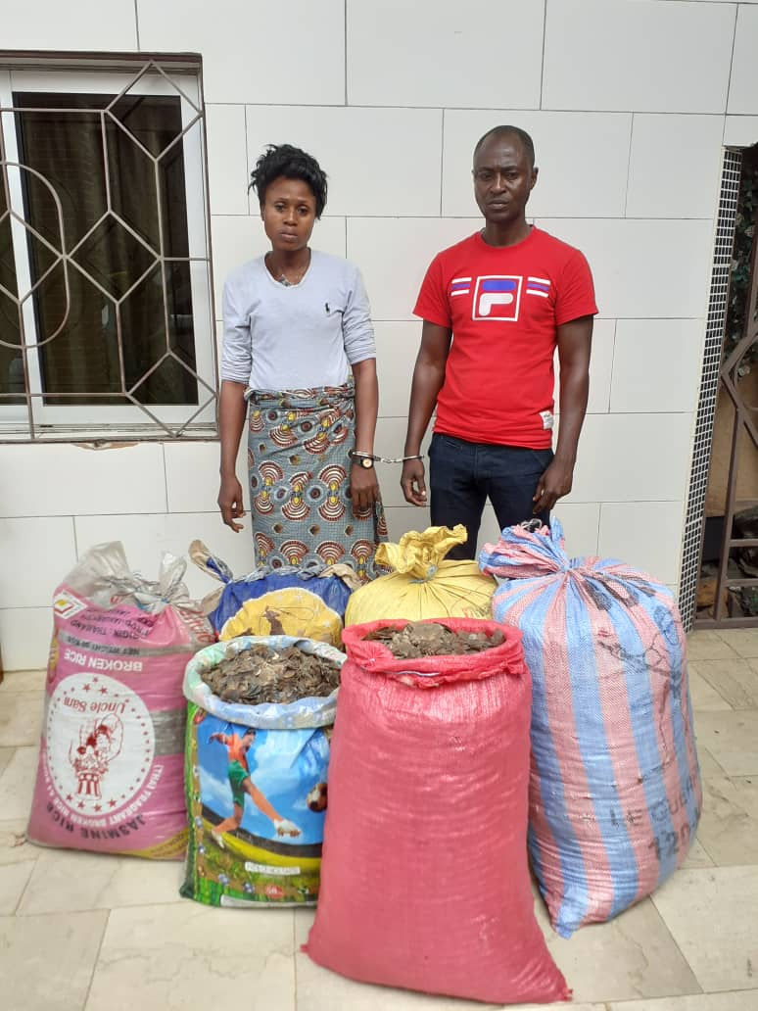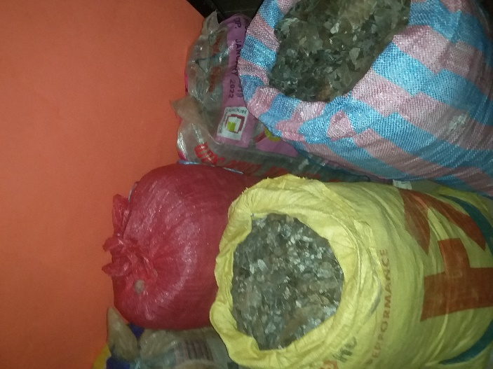

Opération 4 : arrestation San Kouamé Koussounou, Michel N’douffou relative à la détention et circulation et commercialisation portant sur deux pointes brutes d’ivoire arrêté septembre 2019.

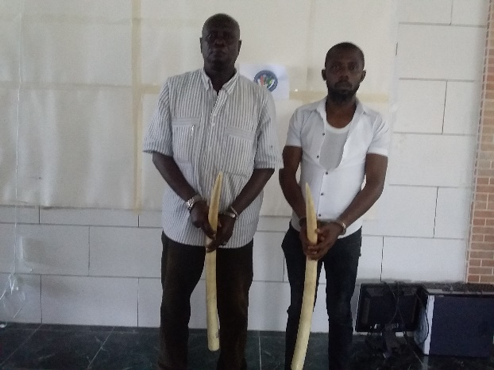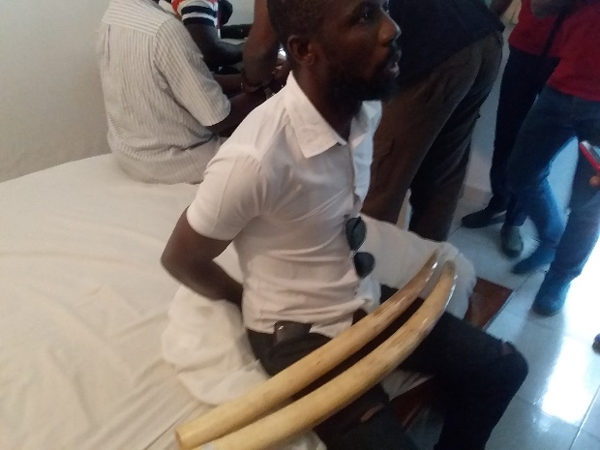
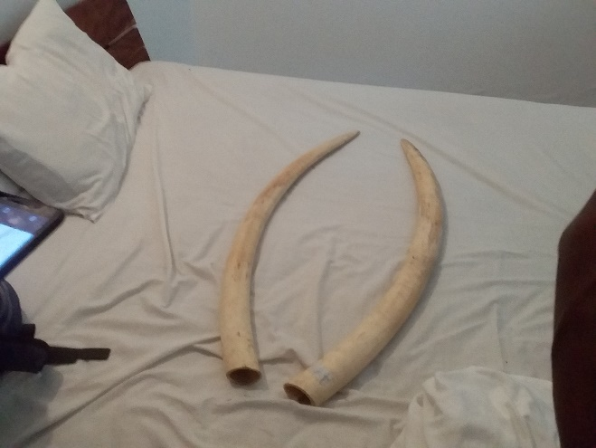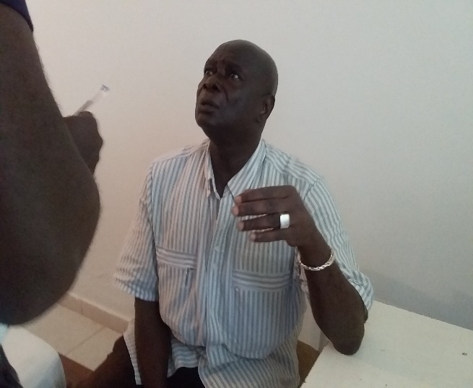

Opération 5 : arrestation de soumaïla Kiabyenga, Eliane Djea, tous interpellés pour détention illégal de deux pointes d’ivoire brut en octobre 2019.

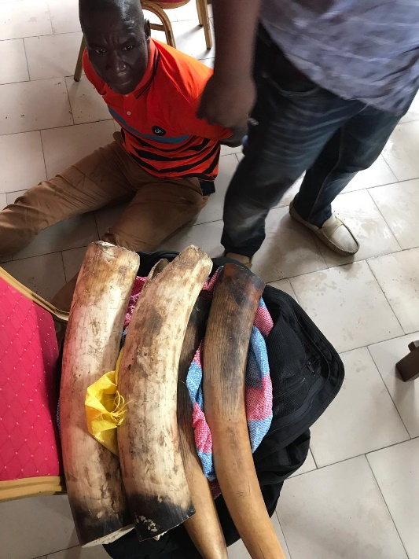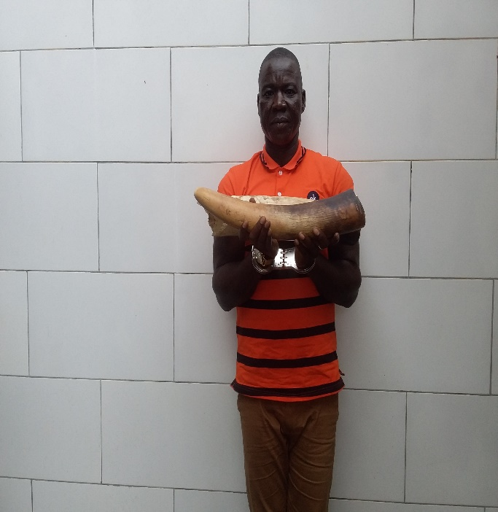
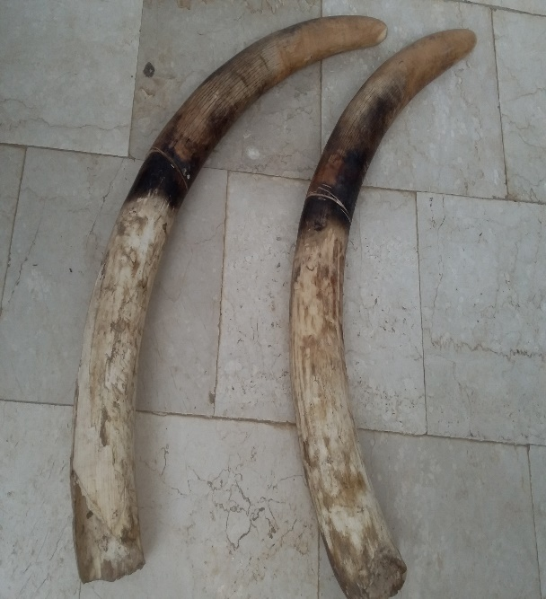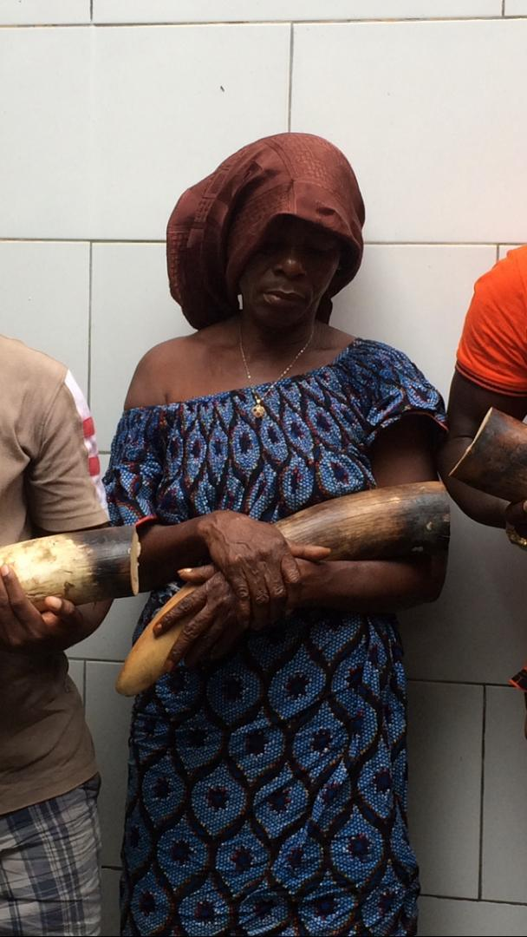

Annexe 2 : Les liens spéciaux de média année 2019

Des liens sur l’arrestation du trafiquant Abdoulaye Sanogo

https://www.fratmat.info/index.php/societe/lutte-contre-le-trafic-d-especes-protegees-un-trafiquant-mis-aux-arrets-apres-30-ans-d-exercice-2

https://www.ledebativoirien.net/2019/02/06/abidjan-lutte-contre-le-trafic-despeces-protegees-un-trafiquant-majeur-longtemps-recherche-vient-detre-mis-aux-arrets/

http://www.newsdabidjan.net/trafic-despeces-protegees-le-trafiquant-international-ivoirien-longtemps-recherche-arrete/?fbclid=IwAR1O_5Rb1TA1Le-TYd0KX6S6pDtamiHbIw33EzahUR5gH6AHyC6v1VP3hME

https://koaci.com/cote-divoire-trafiquant-despeces-protegees-recherche-arrets-defere-parquet-127702.html

Des liens sur l’arrestation du trafiquant Djibril

https://www.jda.ci/news/societe-societe-14613-lutte-contre-le-trafic-despces-protges-un-trafiquant-majeur-longtemps-recherch-vient-dtre-aux-arrts?fbclid=IwAR296YbeDNIShSJxLIgNOb8PSxUHsuZVI-gk7xYzekfSRwAK_5Y1wBaIq4M

https://www.dropbox.com/s/smgugpndjguae9x/Article%20pdf%20AIP.pdf?dl=0

http://www.atoo.ci/2019/03/25/un-presume-trafiquant-dobjets-sculptes-en-ivoire-mis-aux-arrets/

https://www.rti.ci/info/region/24293/un-presume-trafiquant-deobjets-sculptes-en-ivoire-mis-aux-arrets

Des liens sur le jugement de Tran Van Tu et ses acolytes

https://www.koaci.com/cote-divoire-vietnamien-trafiquant-despeces-protegees-complices-condamnes-mois-prison-ferme-131686.html?fbclid=IwAR2oGsXdStWU7dJSNWRAY-YNxOH6CMqp3WE_S8SUN1OvK7RryrXY1i86KG0

https://www.fratmat.info/index.php/societe/trafic-d-especes-protegees-le-tribunal-de-1ere-instance-d-abidjan-condamne-tran-van-tu-et-ses-complices-a-12-mois-de-prison

https://www.ledebativoirien.net/2019/06/08/trafic-despeces-protegees-proces-le-trafiquant-international-vietnamien-tran-van-tu-et-ses-complices-condamnes-a-la-peine-maximale/

https://ivoiretimes.com/societe/cote-divoire-le-vietnamien-trafiquant-despeces-protegees-et-ses-complices-condamnes-a-12-mois-de-prison-ferme/

https://www.dropbox.com/s/ayd90sfdkwz3e4h/New%20flash%2019%2006%2011%20Flash%2009H%20Radio%20VIBE.mp3?dl=0

Des liens sur l’arrestation du couple trafiquant d’écailles de pangolin

https://www.jda.ci/news/societe-societe-15201-trafic-despces-protges-prs-de-150-kg-dcailles-de-pangolin-saisis-auprs-dun-couple-prsum-trafiquant?fbclid=IwAR1BWl_yNc-T6lxUgjg8Sv9QeGXW25x5UV2qSf6EgIPJULA48CzwlwEkCO4

http://newsabidjan.net/trafic-despeces-protegees-pres-de-150-kg-decailles-de-pangolin-saisis-aupres-dun-couple-presume-trafiquant/?fbclid=IwAR30GG8yhkbc7kQ97Geq56ujeXxv6auxu6QIu1HJjA-8KKBmNZMAaoc7snk

https://www.koaci.com/article/2019/09/09/cote-divoire/environement/cote-divoire-pres-de-150-kg-decailles-de-pangolin-saisis-aupres-dun-collaborateur-du-ministere-des-ressources-animales-et-halieutiques_134651.html

https://www.fratmat.info/index.php/societe/trafic-d-especes-proteges-pres-de-150-kg-d-ecailles-de-pangolin-saisis-sur-de-presumes-trafiquants

Des liens sur l’arrestation des présumés trafiquants d’ivoire

https://www.fratmat.info/index.php/societe/trafic-illegal-de-l-ivoire-deux-presumes-trafiquants-mis-aux-arrets

http://www.nouchi.com/diapazon/faits-divers/item/4804-trafic-ill%C3%A9gal-de-l-ivoire-deux-pr%C3%A9sum%C3%A9s-trafiquants-mis-aux-arr%C3%AAts.html

https://signalinfos.com/2019/09/25/projet-eagle-cote-divoire-deux-trafiquants-illegal-de-livoire-mis-aux-arrets/

https://www.dropbox.com/s/1x21epv7q3u9xo0/Presse%20ecrite%2019%2009%2024%20p8%20%20Le%20Jour%20Plus.pdf?dl=0

https://www.dropbox.com/s/j93j1zbruzh5tfj/Presse%20ecrite%2019%2009%2024%20p11%20Le%20Patriote.pdf?dl=0

Des liens sur l’arrestation d’un trafiquant burkinabè et ses complices à Abidjan trafiquants

https://www.koaci.com/article/2019/10/19/cote-divoire/societe/cote-divoire-trois-presumes-trafiquants-majeurs-operant-dans-le-commerce-illegal-de-livoire-mis-aux-arrets_135970.html?fbclid=IwAR0fVASB-UV8zFfx1ech5FX294HfFaXyGDDKaa6NoQN5E3JTSjlpF6CE3I8

https://www.dropbox.com/s/ml23y5h1icxii58/New%20flash%2019%2010%2018%20Flash%2012H%20Radio%20Amiti%C3%A9%20fm.MP3?dl=0
https://www.dropbox.com/s/61vf4ctyccqmyzv/New%20flash%2019%2010%2022%20Journal%2012H%20Radio%20Vibe.MP3?dl=0

https://www.dropbox.com/s/11n91ovyr0rkx8v/New%20flash%2019%2010%2024%20%20Flash%2014H%20Radio%20C%C3%B4te%20d%27Ivoire.MP3?dl=0

